Precursorii ruperii de simetrie si a particulelor elementare

Dintre toate căile de evoluție posibile ale universului din multivers noi avem ceva experiență de cunoaștere doar a universului nostru. Citând din nou pe Gareth Lissi acest univers a suferit o rupere de simetrie făcută cu înțelepciune. O astfel de rupere de simetrie se observă la reprezentarea stringurilor. O altă rupere de simetrie va apărea la configurarea particulelor elementare.
Pornim din formațiunile hexagonale prezente in spațiul coerent al informațiilor. Acest spațiu se prezinta bidimensional. Daca însă facem o transformare a unor hexagoane prin unirea unor vârfuri si transformarea lor in pentagoane, obținem așa numitele poliedre Goldberg. Numărul acestor poliedre este suficient de mare ca sa permită reprezentarea multor entități, in special particule elementare potențiale sau viruși.

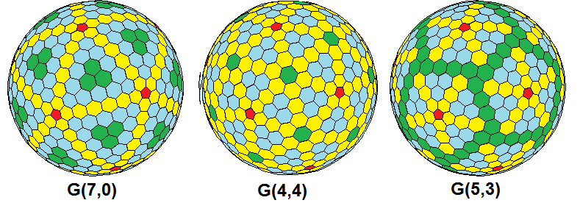
Fig 100 poliedre Goldberg

Unele dintre particule sunt rezistente, având timp de existență infinit. Altele au durata scurta de viață. In funcţie de ce noduri s-au unit tendința particulelor generate este sa ajungă la o forma regulata care le poate conserva proprietățile informaționale specifice. Cele care nu reuşesc, degenerează si pier. Aceste din urma au avut o rupere de simetrie, ce creează alte proprietăți ale universului nostru material.
In orice situație transformarea spațiului coerent pe multe nivele de complexitate in poliedre Goldberg conserva conținut semantic de pe hexagoane si modifica conținutul semantic de pe pentagoane. Acolo unde doua noduri s-au unit nodul rezultat va avea un conținut semantic derivat din conținuturile nodurilor care s-au unit.
De aici apare o concluzie interesantă, particulele elementare sunt la rândul lor purtătoare de informație, caci numărul de noduri care se unesc in generarea de pentagoane este finit si formează un alfabet, ce generează o alta hologramă.
O concluzie interesantă o găsim si la viruși, forma lor amintește de poliedrele Goldberg doar că este mult mai variată. 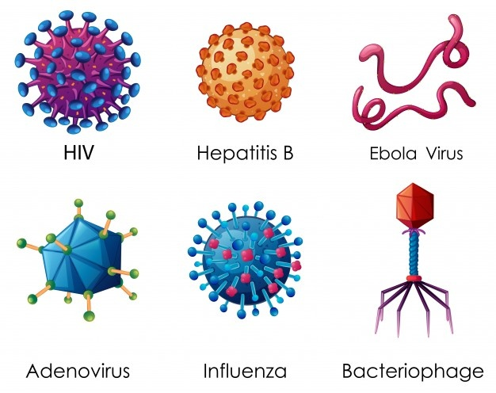
Această varietate este in directă relație cu modelele lor de funcționalitate si este de asemenea condiționată de inteligența materiei si de condițiile de asigurare a necesității amprentei ecologice nule.

Am fost împreună martorii unor analize făcute cu ajutorul altor instrumente de gândire. S-a înlocuit termenul vag de energie care este măsurabilă cu termenul fin de informație care este inefabilă. Schimbarea perspectivei de gândire ne poate face mai atenți la mediul înconjurător si cu un comportament mai echilibrat, mai sustenabil si mai responsabil.

Analiza inteligenței materiei realizabila cu ajutorul fractalilor algebrici si a spațiului coerent al informațiilor ne permite introducerea prin educaţie a noului model de gândire. Acesta este singurul mijloc de reconfigurare a harților mentale astfel încât oamenii sa devina mai atenți si mai perceptivi la problemele mediului natural cauzat de indiferența si lipsa de gândire umană

